ИНСТРУКЦИЯ ПО ЭКСПЛУАТАЦИИ ПРЕССА ДЛЯ ДУБЛИРОВАНИЯ

- Введение
Пресс применяется для соединения материалов с низкой температурой в костюмах, а так же для цветной и чёрно-белой термопечати на хлопке, химическом волокне и т.д. посредством термопереноса изображения переводным способом на ткань, под воздействием температуры и давления.

- Особенности
Дисплей отображает температуру контроля за термостатом с высокой точностью.
Благодаря тому, что жаростойкий шелк и нагревательная плита свёрнуты в единое целое, горячий пар распределяется однородно. Электронный контроль за временем, конец операции сопровождается звуковым сигналом. Тефлоновая верхняя рабочая поверхность используется длительное время и легко чистится.
Регулировка давления осуществляется в любой момент.
Основание пластины изготовлено из кремния, стойкого к высокой температуре.

- Спецификация

Тип | Рабочая поверхность | Напряжение | Мощность | Регулировка температуры | Время задержки
82 | 82X32см | 220В | 1,8 кВт | 50-300 °C | l~60с
62 | 62X38см | 220В | 3,2 кВт | 50-300 °C | l~60с
38 | 38X38см | 220В | 3,2 кВт | 50-300 °C | l~60с
80 | 80X60см | 220B | 3,5 кВт | 0-399°C | l~60с

- Работа
- Включите провод питания, включите выключатель, загорится контрольная лампа. Внимание: собранная машина должна использоваться правильно и должна быть заземлена.
- Оборудован двойным двухцветным заземляющим проводом: зеленый и желтый; при повреждении его заменяют новым, предотвращая ломку или сгибание провода на штепселе заземляющего провода.
- Установите регулятор температуры до требуемого значения (обычно 120~200°C), пока температура не достигнет нужное значение, верхняя контрольная лампа потухнет, и с этого момента можно приступить к работе.
- Установите регулятор времени до требуемого значения (обычно 5 – 20 с).
- Положите одежду на нижнюю гладильную поверхность, затем положите аэрографическую бумагу (одну на лицевую сторону и одну на заднюю сторону аэрографической бумаги), опустите рукоятку крепко до конца.
Внимание: не давите на рукоятку более 25 кг, иначе это может привести к изменению её формы.
- При окончании времени прессования подаётся звуковой сигнал, после которого поднимите ручку в первоначальное положение.
Для качественного прессования требуется точное время, температура и прижимная сила, толщина и вид материала, и вид подкладки.

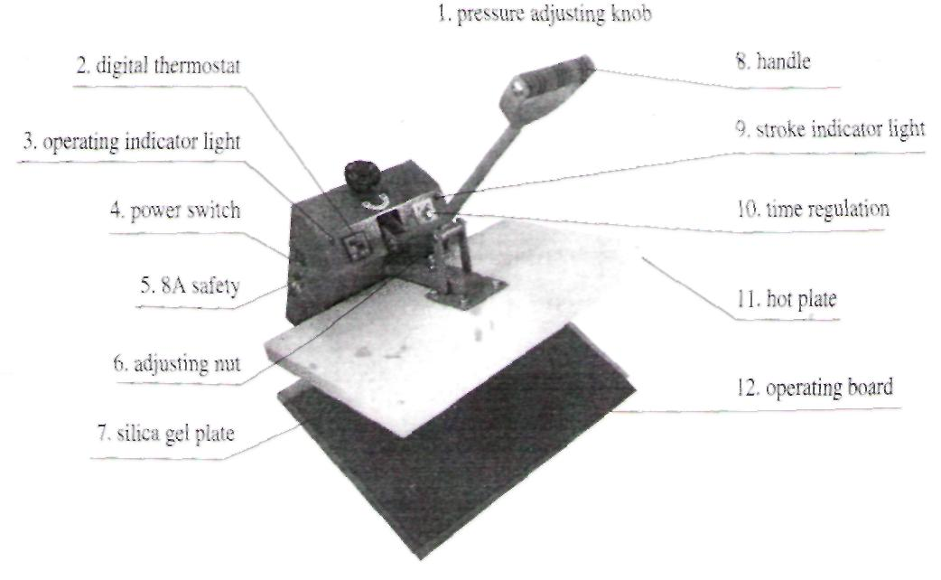
1 – кнопка регулирования прижима,
2 – цифровой дисплей установки температуры,
3 – индикаторная лампочка работы,
4 – выключатель электропитания,
5 – предохранитель на 5А,
6 – регулировочная гайка,
7 – пластина из силикатного геля,
8 – рукоятка,
9 – лампочка указателя длины хода,
10 – регулятор времени прессования,
11 – нагревательная плита,
12 – рабочая плоскость.

- Техническое обслуживание
- Давление: если давление недостаточно или слишком высоко, Вы можете отрегулировать гайку давления в основании машины. Поверните её против часовой стрелки (+), чтобы увеличить давление, и по часовой стрелке – чтобы уменьшить.
- Время: когда время прессование будет закончено, звукового сигнала не будет или звуковой сигнал будет продолжительное время подаваться, так, чтобы Вы проверили контакт микро выключателя в основании обшивки, который должен быть равноудален, в противном случае установите его в требуемое положение.
- Температура: когда температура достигла регулирования, точка терморегулятора находится в положение "0" (температура 180 °C достигается приблизительно за 15 минут). Если нагревательная пластина не нагревается после старта, обследуйте кругооборот.
- При нажатии на рукоятку вниз к основанию, отпустите рукоятку и, она самопроизвольно возвратится назад, чтобы Вы отрегулировали гайку вниз.
- Когда опускаете рукоятку до силового соприкосновения с гладильной поверхностью, Вы можете отрегулировать гайку вверх.
- Электрическая схема пресса.

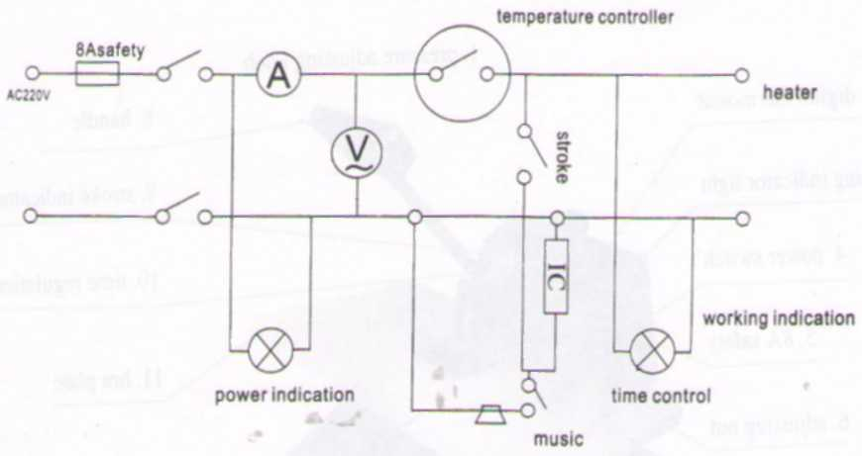

Внедрение общих методов и использование
аэрографической печати
Вид изделия | Характерная особенность | Температура | Время прессования | Метод отрыва | Области заявления
Высоко  температурная подкладка ткани |  | 180 – 210C | 15-20 с
Низко  температурная подкладка ткани |  | 160 – 180C | 15-18 c
Бумажная подкладка |  | 100 – 140 C | 10-15 c
Аэрография на купальнике | Длинный эластичный | 140 – 170 C | 4-10 c | Холодный отрыв | Длинный ряд эластичного волокна, например: купальный костюм
Нейлон | Планография или растр | 120 – 140 C | 2-3 c | Горячий отрыв | Нейлоновая синтетическая ткань, например: зонтик, пыльник, кожа и т.д.
Проникающая аэрография | Лучшим образом, воздухопроницаемость | 160 – 210 C | 4-8 c | Холодный отрыв | Хлопок, смешанный, например: рекламная рубашка (чёрная или белая) и т.д.
Высокотемпературное расплывание аэрографии | Мощная глубина, растр, тип защиты окружающей среды | 160 – 210 C | 4-8 c | Горячий отрыв | Хлопок, смешанный, например: платье и т.д.
Низкотемпературное расплывание аэрографии | Мощная глубина, эластичный | 120 – 160 C | 4-8 c | Горячий отрыв | Хлопок, смешанный, например: платье и т.д.
Чистка и прессование копировальной бумаги | растр |  |  |  | Свадебное платье и художественная бумага, например: игрушки и и.д.
Водомерная копировальная бумага | растр |  |  |  | Одежда гимнастики и татуировочная бумага, например: ракетка, кепка безопасности и т.д.
Аэрография золотого лука | Ощущение металла | 120 – 160 C | 6-10 c | Горячий / холодный отрыв | Хлопок, смешанный, например: платье и т.д.
Аэрография с нанесением ворсистого покрытия | Прививающая воздух глубина | 150 – 190 C | 8-15 c | Холодный отрыв | Хлопок, смешанный, например: спортивный костюм
Фотохромовая копировальная бумага | Эффект фотографии | 120 – 180 C | 8-15 c | Холодный отрыв | Хлопок, смешанный, например: рекламная рубашка
Сублимационная воздушная красильная копировальная бумага | Воздухопроницаемость, ручной без печати | около 200 C | 8-20 c | Горячий отрыв | Терилен и пластик, например: спортивный костюм и т.д.
Пластиковая копировальная печатная бумага | Растр | 140 – 22 C | 1-15 c | Холодный отрыв | Полипропилен
Спортивная маркировочная копировальная бумага | Растр | 140 – 180 C | 4-10 c | Холодный отрыв | Хлопок, смешанный, например: спортивный костюм

